Познавательная Беседа

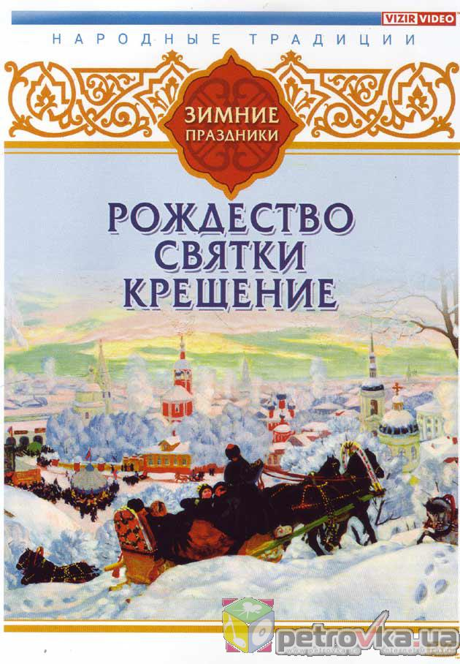

Познавательная беседа
«Рождественские колядки».
Одна из рождественских традиций — петь колядки на Рождество. Этот ранее языческий обычай с принятием христианства превратился в прославление Иисуса Христа.
Колядки появились еще в языческие времена. Их пели 21 декабря, в день зимнего солнцестояния (праздник Коляды). С принятием на Руси христианства обряд колядования приурочили к празднованию Рождества Христова. В народных колядках переплетены языческие и христианские мотивы. Особое место занимают авторские церковные коляды. Некоторые из них — иностранного происхождения, но позже были переведены на украинский или русский язык.
Кроме рождения Иисуса Христа колядки на Рождество чествуют всех членов семьи, к которой пришли колядники. Ряженые колядники ходят от дома к дому и поют хозяевам колядки, а те дают им монеты и сладости. Обряд колядования сопровождается музыкой, танцами, играми.
Рождество Христово – один из главных православных праздников. Как гласит церковное предание, Иисус Христос родился в ночь на 7 января. Именно с этого дня начинаются так называемые святки, которые длятся в течение двух недель. У православных христиан с этим праздником связано огромное количество традиций и обрядов. Один из них – рождественские колядки.
Слово «коляда» произошло от латинского «calendae», что означает «первый день месяца». Раньше словом «коляда» славяне называли Рождество, но со временем значение слова изменилось, и колядками стали называть обрядовые песни, с которыми обходились дома в канун Рождества. Колядная дружина (в основном дети и молодежь), выходила на улицу со звездою и вертепом (старинный народный кукольный театр), как только наступали сумерки.
Колядующие наряжались в костюмы и маски, чтобы их нельзя было узнать. Рядились в медведей, коз, лошадей, цыган…
Основной смысл колядок – восхваление дома, в который пришли колядующие, его семьи, а также различные пожелания богатства и хорошего урожая.
Пришла коляда
Накануне Рождества,
Дайте коровку,
Масляну головку.
А дай Бог тому,
Кто в этом дому.
Ему рожь густа,
Рожь ужимиста.
Ему с колосу осьмина,
Из зерна ему коврига,
Из полузерна ─ пирог.
Наделил бы вас Господь
И житьем, и бытием,
И богатством.
И создай вам, Господи,
Еще лучше того!
Ряженые заходили только к тем, у кого в окне была выставлена зажженная свеча или просто горел свет. При этом в дома, в которых в течение года были случаи смерти, колядовать не приходили.
Кстати, если какой-то дом случайно пропускали и не заходили – это воспринималось как плохая примета, предвещающая беду.
Колядующих всегда встречали гостеприимно и щедро. Обязательно одаривали заранее приготовленными гостинцами (пирогами, печеньями, конфетами и т.д.), а так же деньгами.. Не впустить колядующих являлось плохой приметой. Кроме того, в случае собственной скупости можно было нарваться и на настоящие угрозы со стороны ряженых:
Коляда, Моляда,
Уродилась Коляда!
Кто подаст пирога -
Тому двор живота.
Еще мелкой скотинки
Числа бы вам не знать!
А кто не даст ни копейки -
Завалим лазейки.
Кто не даст лепешки -
Завалим окошки,
Кто не даст пирога -
Сведем корову за рога,
Кто не даст хлеба -
Уведем деда,
Кто не даст ветчины -
Тем расколем чугуны!
Несмотря на то, что колядками отмечали приход Рождества Христова, сами колядующие воспринимались Церковью как «нечистые». Особенно это относилось к «ряженым» - людям в костюмах и масках (козы, медведя, коня, быка, стариков, цыган, солдат и др.). Переодевание в чужую маску считалось дьявольским действием. Вообще считалось, что в дорождественский период на свободе гуляло много нечисти, и ряженые это отображали. Поэтому после колядования участники должны были обязательно пройти обряд очищения в церкви или облиться святой водой.
Как правило у колядок нет авторов, они часто неграмотны литературно, но великолепны по своему смысловому строю, по искренности и радостной доброте. Колядка, это маленький Рождественский рассказ о величайшем Событии и прославление главных Лиц той ночи, ночи, которая принесла Самую Радостную, Самую Главную Весть - родился Спаситель мира!
Беседа
С Рождества – 7 января по Крещение – 19 января на Руси праздновались Святки.
Святки, или, как их еще называют, Святые вечера – это зимний народный праздник, который
начинается на Рождество и длится целых две недели, до самого Крещения. Этот праздник
считался колдовским, волшебным временем.
В Святочные вечера устраивались на Руси праздничные гуляния – по дворам ходили толпы ряженых, пели величальные песни, в которых славили хозяев, желали им доброго здоровья, богатого урожая.
Все с нетерпением ожидали прихода ряженых с их колядками. Люди верили, что к кому они зайдут, тот двор в новом году удачлив будет, с достатком и прибылью.
Колядки – это небольшие стихи или песенки с незатейливой мелодией. За такие колядки хозяева угощали колядовщиков пирогами, булками, конфетами, мелкими монетами. Но случалось, хоть и редко, что хозяева жадные попадались.Ряженых ни чем не угощали, а прочь от ворот гнали. Для таких жадин тоже колядки имелись, специальные, ругальные.
Кто не даст лепешки, завалим окошки!
Кто не даст пирога, сведем корову за рога!
Кто не даст хлеба, уведем деда!
Кто не даст ветчины, тому поколем чугуны!
Основным ритуалом Святок является старинный земледельческий обряд –«посевание», т.е. разбрасывание зерна по углам помещения. Разбрасывая зёрна, колядовщики приговаривали:
Сеем, сеем, посеваем, с Рождеством вас поздравляем,
Уродись, пшеничка, на поле – стогами, на столе – пирогами!
Счастье будет вам горой, урожая воз большой!

